|  |  |  |  |
| --- | --- | --- | --- |
| Laufende Nummer | Name | Position im Tunnel | LWL-Ausfädelungspunkt |
| #28 | **XTL_L2.A3_R43** | 282,25 m | 28 |

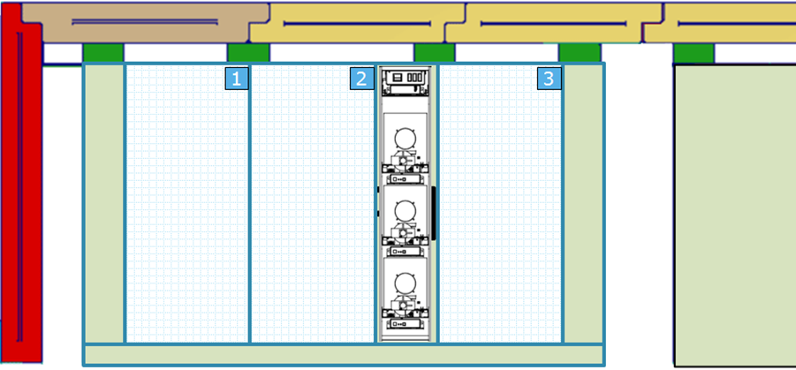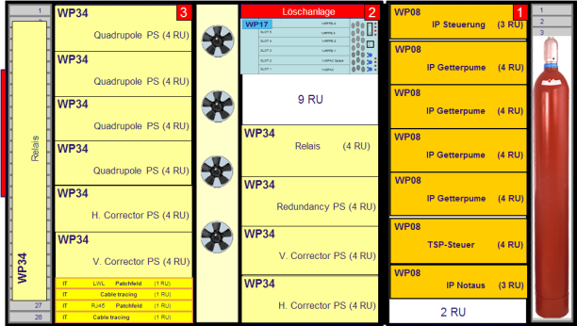

Strahlrichtung

282,246 m

**162**

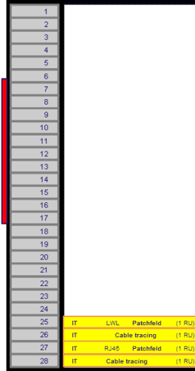

**160**

1. Racks 1 wird entsprechend WP08-Anforderungen vorbereitet.

Ansprechpartnern: M. Boehnert (Tel. 9 4552), D. Hoppe (Tel. 9 4553).

* 1. Steckdosenleisten
  2. Beleuchtung
  3. Verkabelung

1. Rack 2 und Rack 3 werden entsprechend WP34-Anforderungen vorbereitet.

Ansprechpartnern: H.J. Eckold (Tel. 9 2430), O. Kroeplin (Tel. 9 3838).

* 1. Steckdosenleisten
  2. Beleuchtung
  3. Verkabelung
  4. Relais-Vorrichtung

1. Schrank wird im Tunnel Installiert (Punkt 3+4 ggf. zusammen mit MEA/KT)
2. LWL-Einfädelung und Montage (Kellner Telecom)
   1. Montage Hammerkopfschienen
   2. Bestückung der neuen Flanschplatte mit Blindstopfen und Verschraubungen
   3. Montage der Flanschplatte
3. Elektronik wird eingebaut

LWL-Einfädelung

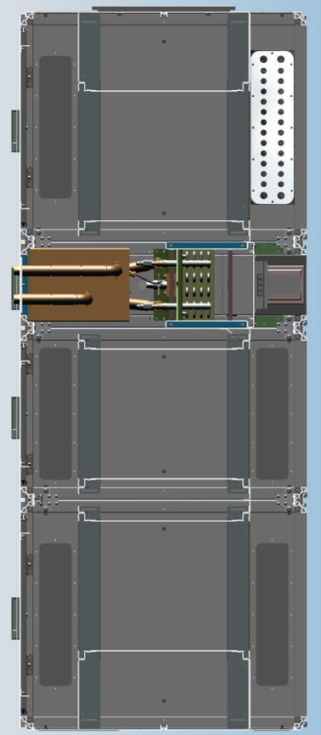

Strahlrichtung

**160**

**162**

WP08 Anforderungen

WP34 Anforderungen